МІНІСТЕРСТВО ОСВІТИ І НАУКИ УКРАЇНИ

НАЦІОНАЛЬНИЙ УНІВЕРСИТЕТ

Кафедра «Системи штучного інтелекту»



**Звіт**

**до лабораторної роботи №14**

**З дисципліни «Організація баз даних та знань»**

**Виконала:**

студентка групи КН-211

Марко Олександра

**Прийняла:** Якимишин Х.М.

*Львів-2020*

**Лабораторна робота №14**

***“Розробка бази даних типу NoSQL”***

**Мета роботи:** здобуття практичних навичок створення та обробки бази даних типу NoSQL на прикладі СУБД MongoDB.

**Короткі теоретичні відомості.**

**Функціональні можливості:**

* узгодженість даних
* транзакції
* доступність
* можливості запитів
* масштабування

**Типи значень:**

* String
* Array (масив)
* Binary data (двійкові дані)
* Boolean
* Date
* Double
* Integer
* JavaScript
* Min key/Max key
* Null
* Object
* ObjectID
* Regular expression
* Symbol
* Timestamp

**Хід роботи**

На рис.1 зображена діаграма реляційної бази даних carservice.

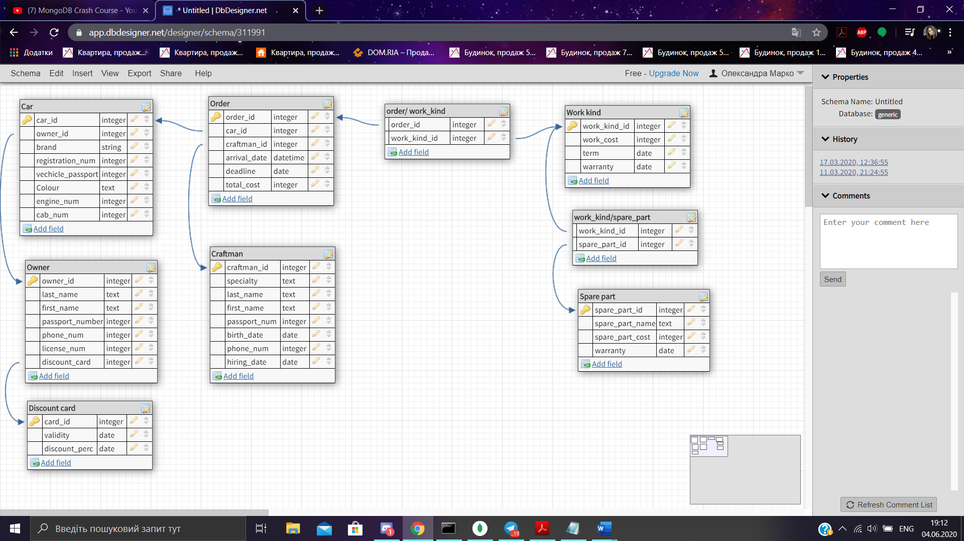

Рис.1 Діаграма реляційної бази даних drinmix

Створюємо нову базу даних – carservice. Додаємо колекції – craftmans, orders, cars, owners, work_kind, sparepart.

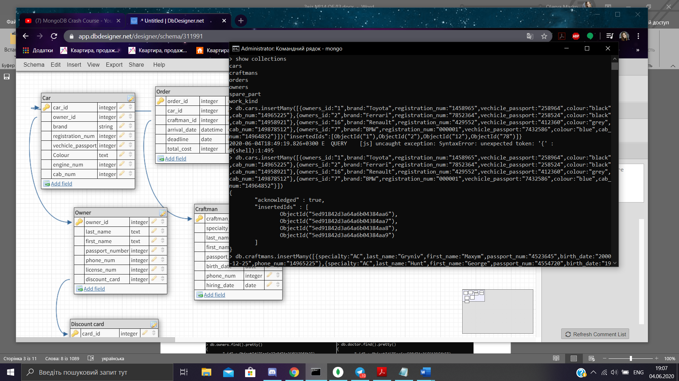

Заповнюємо колекцію craftmans , cars документами за допомогою команди insertMany()



**Приклади запитів:**

* 1. Виводимо майстрів, сортуючи по імені, в спадаючому напрямку.

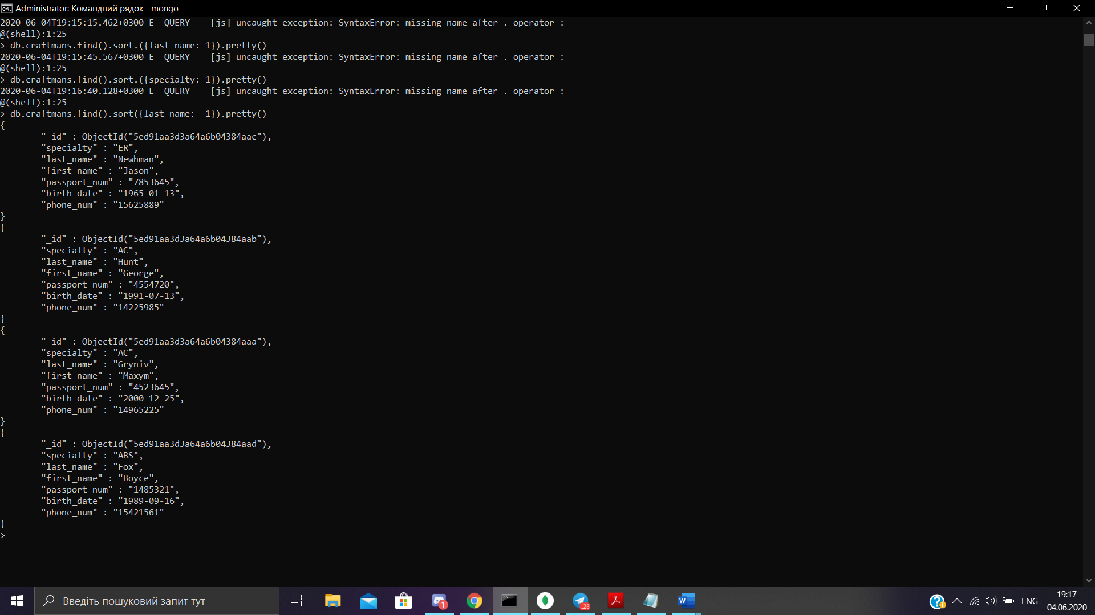

* 1. Оновлюємо поле first_name у документі з last_name ‘Fox’

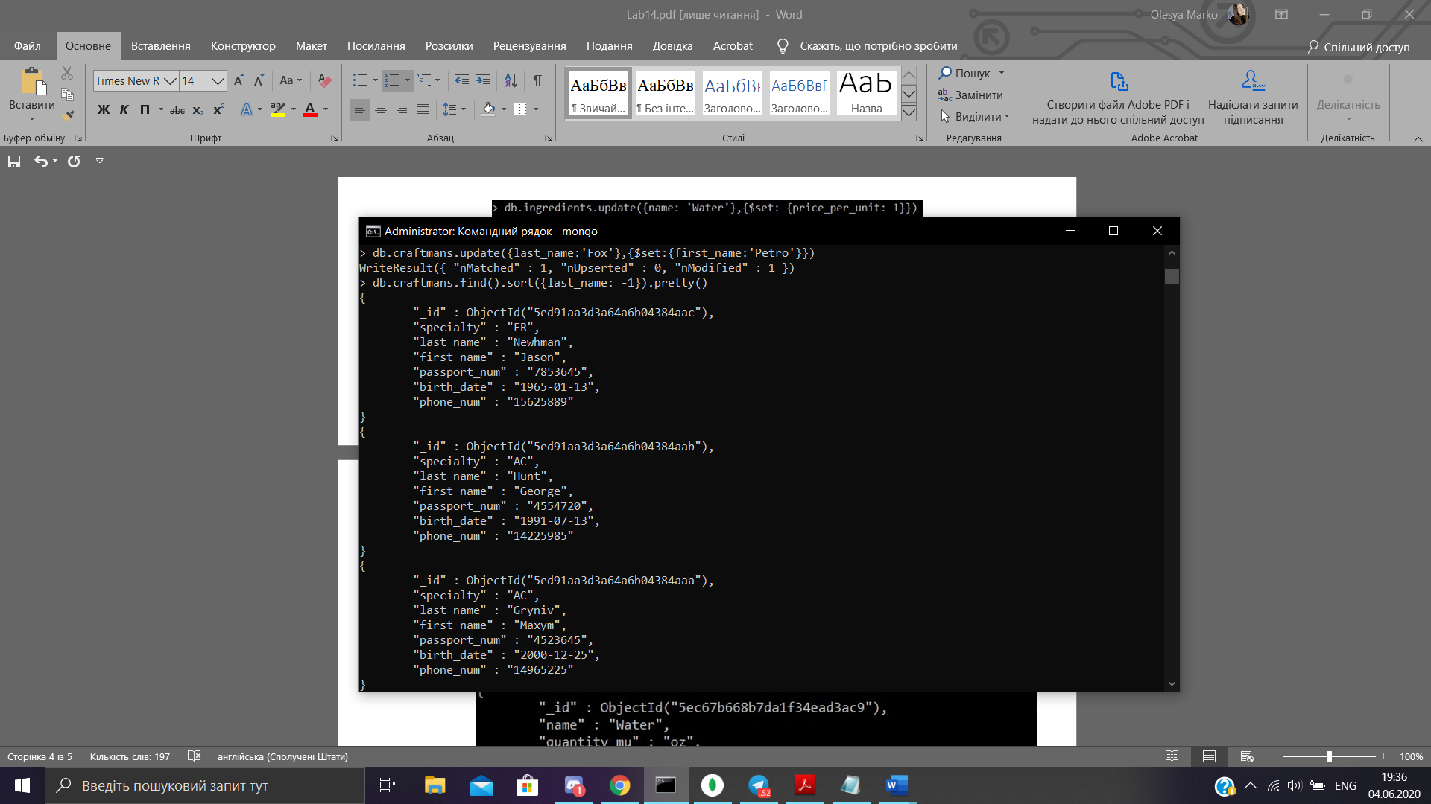

* 1. Видаляємо дані використовуючи команду db.Name_Collection.remove()

Початкова таблиця

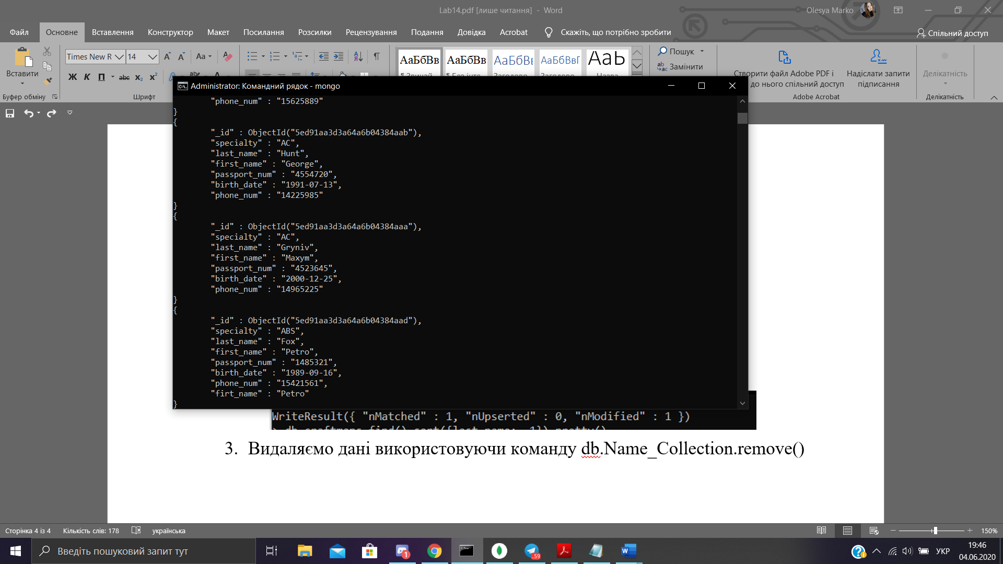

Таблиця після видалення:

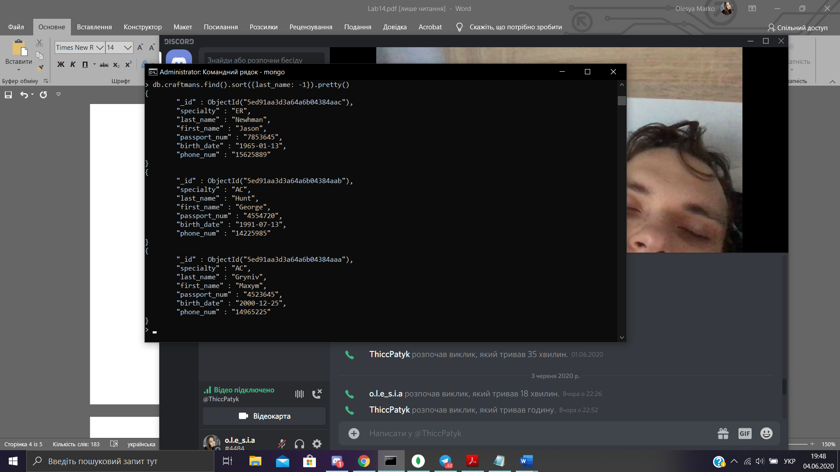

**Висновок:**

У цій лабораторній роботі я здобула практичні навички створення та обробки бази даних типу NoSQL на прикладі СУБД MongoDB.